Ségolène Plyer Université de Strasbourg
plyer@unistra.fr ERC Nepostrans

Comment écrire une histoire transnationale de la Bohême du nord-est
(années 1870- années 1930) ? Commentaire de document

Source : Archives régionales de Hradec Králové, fonds de la firme Klazar, carton 10, n° d’inventaire 220. Les passages entre crochets droits sont de S. Plyer.

Document 1
[En-tête] WYS MULLER & CO. Mutua Confidentia, société à responsabilité limitée. Les décisions prises d’après nos renseignements ne sont pas de notre responsabilité. Nos informations sont communiquées sur abonnement et restent notre propriété exclusive.
[Objet] M.J. Elsinger & Fils, fabrique de tissus imperméables, Vienne I., Vorgartenstrasse 1.
Inscrite au registre de commerce de Vienne comme société en commandite simple [offene Handelsgesellschaft]. Propriétaires : Eduard Elsinger, l’ingénieur Fritz Elsinger, Hans Elsinger et Hermann Elsinger. Les trois premiers sont habilités à signer pour la firme, pas Hermann Elsinger.

Cette entreprise existe depuis 1831 ; ses propriétaires actuels en ont hérité. Elle fabrique des tissus imperméables, manteaux, bâches, voiles, tuyaux, tissus techniques, pansements imperméables Billroth [Billroth-Batist], etc. Elle a des usines à Telfs et Neudörfl. Son bureau central est à Vienne, à l’adresse indiquée, où se trouvent aussi des entrepôts d’une certaine taille. D’après notre enquête, elle exporte et a un entrepôt pour le transit à Cracovie. La succursale de Zagreb a été fermée en 1927.
Dans l’ancienne monarchie, l’entreprise comptait parmi les plus considérables de son secteur. Elle a diminué en importance depuis et ses affaires ont aussi souffert des difficultés d’exportation. Ces dernières, ainsi que des querelles d’héritage avec des parents, ont rendu sa situation financière fragile. Elle a vendu son usine à Budapest et dû renoncer à celle de Vienne. Elle a d’abord conclu un arrangement à l’amiable à 45% par versements échelonnés, mais a ensuite conclu un accord de règlement au comptant sur une base de 25%. L’entreprise continue de fonctionner, mais de façon nettement réduite par rapport à autrefois.
Grâce à la bonne réputation de cette firme ancienne, tout montre que ses affaires se sont améliorées ces derniers temps. Nos informateurs pensent aussi que sa situation financière s’est assainie. Néanmoins, on ne conseille pas de s’y engager pour des sommes importantes.
62339/22 Vienne, 28.X.1931. K/W
On estime que le crédit évoqué de 5000 couronnes tchèques pourrait lui être accordé.

Document 2
Frères Fiedler, atelier de filature, Německá Brusnice [Bohême]
Firme enregistrée au tribunal du commerce de Jičíň en 1906. Propriétaire : František Fiedler.

Cette entreprise est attestée à Německá Brusnice depuis 1905. Ses propriétaires étaient alors les frères Alois et František Fiedler, qui se sont ensuite séparés. Actuellement, František Fiedler en est l’unique propriétaire ; avant d’être indépendant, il était commanditaire (tichý společník) de l’entreprise Prokop Fils à Semice. Les frères Fiedler ont commencé avec un capital d’environ 400 000 couronnes tchèques. František Fiedler, né le 4.II.1864, est l’époux de Leopoldine Fiedler. Il est père de six enfants, dont deux filles d’un premier lit, qui sont mariées. La troisième conduit la maison et la dernière est employée de bureau (úřednice). Puis viennent deux fils. L’un d’eux est dentiste ; il est marié et a son cabinet à Dvůr Králové n. L. Le second, célibataire, travaille avec son père. František Fiedler a bonne réputation, on le décrit comme honnête, ordonné et assidu. C’est un bon spécialiste, habile, non seulement sur le plan technique, mais encore commercial. Jusqu’à présent, on n’a rien appris de défavorable sur lui.
Il vit du tissage qu’il pratique chez lui. Pour l’essentiel, il fabrique des nappes, des couvre-lits, services de table (nappes et serviettes), torchons, etc. Il produit aussi du coutil pour les tapissiers. Il travaille en grand et emploie cent aides et un comptable ; lui-même travaille dans la firme avec son fils. Le chiffre d’affaires annuel tourne autour de cinq millions de couronnes tchèques. Les marchandises et matières premières entreposées ont une valeur estimée à un million de couronnes, les installations de production valent 600 000 couronnes environ. Malgré la crise économique, l’entreprise est considérée comme prospère.
František Fiedler est seul propriétaire d’une maison d’habitation, de l’atelier de tissage, d’une maison pour ouvriers et employés, de terrains et d’une ferme. Ses possessions immobilières sont évaluées à 1,3 millions de couronnes, sans compter les machines de l’atelier ni le cheptel mort et vif de la ferme. Il doit deux millions de couronnes aux impôts, dette dont il a fait appel et qui devrait, dit-on, être réduite à 600 000 couronnes. Sa fortune propre se monte à environ 1,5 millions de couronnes.
L’entreprise s’acquitte de ses obligations de paiement. Personne ne s’en plaint et on la considère comme fiable.
62339/13 Prague, 25 septembre 1931 sk

A l’attention de la firme A. Klazar, société par actions, Dvůr Králové n. L.
Les informateurs pensent qu’il est possible de prêter 100 000 couronnes à cette firme, en garantissant ce prêt, éventuellement, par une hypothèque.

Annexe

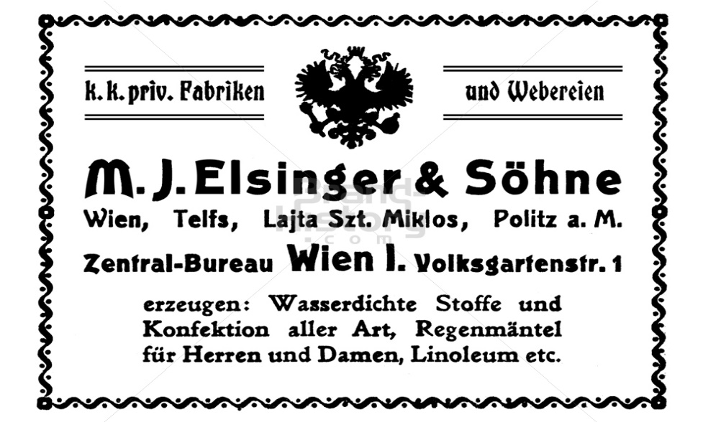
Annonce pour la firme Elsinger, 1912

Tapuscrit en allemand, traduction S. Plyer.
Tapuscrit en tchèque, trad. S. Plyer.

